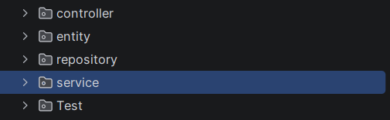
Database->repository->service->controller
Entitymanager
Pertit là thêm
Merger là cập nhập
Còn remove là xóa
Find là tìm một id kiểu selectByid
package com.example.sinhvien_entirymanager_chinhthuc.repository.impl;
import com.example.sinhvien_entirymanager_chinhthuc.entity.SinhVien;
import com.example.sinhvien_entirymanager_chinhthuc.repository.SinhVienRepository;
import jakarta.persistence.EntityManager;
import org.springframework.beans.factory.annotation.Autowired;
import org.springframework.stereotype.Repository;
import java.util.List;
@Repository
public class SinhVienRepositoryImpl implements SinhVienRepository {
private EntityManager entityManager;
@Autowired
public SinhVienRepositoryImpl(EntityManager entityManager) {
this.entityManager = entityManager;
}
@Override
public List<SinhVien> findAll() {
String jpql="select s from SinhVien s";
return entityManager.createQuery(jpql,SinhVien.class).getResultList();
}
@Override
public void insert(SinhVien sinhVien) {
entityManager.persist(sinhVien);
}
@Override
public void update(SinhVien sinhVien)
{
entityManager.merge(sinhVien);
}
@Override
public void delete(int id) {
SinhVien sinhVien=entityManager.find(SinhVien.class,id);
if(sinhVien!=null)
{
entityManager.remove(sinhVien);
}
}
@Override
public SinhVien findById(int id) {
return entityManager.find(SinhVien.class,id);
}
@Override
public List<SinhVien> findByName(String ten) {
String jpql="select s from SinhVien s where s.ten like :tennhapvao" ;
return entityManager.createQuery(jpql,SinhVien.class).setParameter("tennhapvao","%"+ ten+"%").getResultList();
}
}

